Муниципальное бюджетное общеобразовательное учреждение средняя общеобразовательная школа № 37 станицы Алексеевской муниципального образования Тихорецкий район имени Заслуженного учителя Кубани Николая Федоровича Браткова

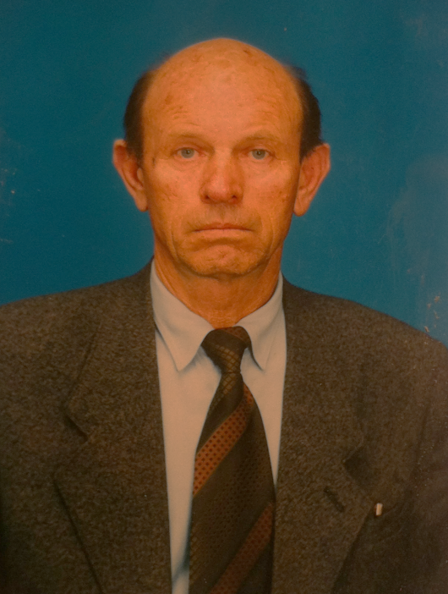

Родился 2 января 1936 года в станице Алексеевской Краснодарского края. Семья Николая Федоровича одна из семей переселенцев, основателей станицы Алексеевской. Отец работал на железной дороге, мать – в колхозе. В семье Братковых было двое детей: Николай и его сестра. Окончил школу №37 ст.Алексеевской.
После окончания школы в 1950 году поступил в Кропоткинское педагогическое училище. Там он встретил свою судьбу, будущую жену Дементьеву Веру Михайловну. В 1954 году Николай Федорович получил распределение в Узбекистан в Бухарскую область Раметанский район. Вера Михайловна распределилась туда же. Там же в 1955 году Николай Федорович и Вера Михайловна поженились. Николай Федорович работал учителем русского языка и литературы в 5 -7 классах семилетней школы им.Кирова Коммунистического с/совета Раметанского района.
В 1955 году был призван в ряды Советской армии. Отслужив, вернулся в Узбекистан. Продолжил работу в школе. Одновременно поступил в Бухарский педагогический институт на исторический факультет. Николай Федорович к учебе относился очень серьезно, предмет знал на «отлично». Окончил институт с красным дипломом. В 1959 году был переведен на должность заведующего методкабинетом районо и одновременно вел уроки в школе. Уже в 1963 году назначен школьным инспектором по Раметанскому району.
В 1964 году пришло известие о болезни матери. И чета Братковых вернулась в родные места Николая Федоровича в ст.Алексеевскую, здесь и осела.
Николай Фёдорович пошёл работать учителем истории в родную школу №37. Через пять лет был избран секретарём парткома колхоза им.Мичурина. Проработал в этой должности до 1972 года.
А с 1972 по 2004 год посвятил свою трудовую деятельность Алексеевской средней общеобразовательной школе №37.
Николай Федорович работал заместителем директора по учебно-воспитательной работе (1972-1974), директором 8-летней школы №38 (1974), учителем истории (1979 – 2004), директором Алексеевской средней школы №37 (1974-1979, 1985-1989).
Николай Федорович был яркой, всесторонне развитой личностью.
Являлся одним из организаторов стационарного лагеря труда и отдыха на берегу р.Челбас, в котором за лето отдыхали и работали по 40 учеников в три потока. Лагерь действовал с 1973 по 1992 год. «С приходом новой власти в стране и изменением приоритетов лагерь был закрыт. А жаль…» - так писал Николай Фёдорович в своей книге «Алексеевская и алексеевцы».
Николай Фёдорович принимал активное участие в подготовке и проведении игры «Зарницы» для учащихся школы. Игра проводилась в виде эстафет, выполнения заданий для разведчиков, минеров, саперов, смотра строевых выправок и походных кухонь. Наиболее яркими были сцены игры «Встречный бой» ведущим которых был Братков Н.Ф.
Николай Федорович, как и многие учителя школы, помогал во время своего трудового отпуска в уборке урожая. Так, вместе с Турчиновым А.П. намолотили за день 466 центнеров с гектара. Об этой трудовой победе писал в 1978 году колхозный прессцентр.
Велика и многогранна общественная работа Браткова Н.Ф.: депутат сельского Совета, секретарь партийной организации колхоза им.Мичурина. Его умение вести работу с людьми принесло желаемые результаты, о чём свидетельствуют выборы главы муниципального образования Тихорецкий район П.И.Максимовского, где Николай Фёдорович был доверенным лицом.
За общественную деятельность присвоены почётные звания:
-«Почётный житель Алексеевского сельского округа»
-«Почётный житель Тихорецкого района» (2004)
Одним из величайших достижений Браткова Н.Ф. является книга «Алексеевская и алексеевцы», вышедшая в 2000 году. В ней он с огромной любовью собрал и изложил материалы о своей малой родине, своих земляках.
Николай Фёдорович воспитал множество учеников, ставших примером в жизни и труде своим односельчанам.
Его труд на ниве образования отмечен своевременными и достойными наградами:
«Отличник просвещения СССР», «Отличник народного образования РСФСР», медаль «За доблестный труд», нагрудный знак «Заслуженный учитель Кубани».
Даже находясь на заслуженном отдыхе, Николай Фёдорович продолжал активно участвовать в общественной жизни станицы, вести большую работу по патриотическому и культурно-нравственному воспитанию молодёжи и, будучи потомственным казаком, возрождению казачества.

